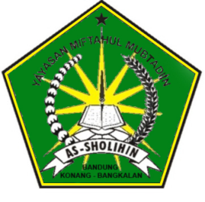

**SETRUKTUR KELAS 8 / VIII**

MTs. BAHRUS SHOLIHIN

**SEKRETARIAT. KH. Moh. Syarim Krasaan Bandung Konang Bangkalan**

KKKE

**WALI KELAS VIII**

**USLIYAH ,S.Pd.I**

**KETUA KELAS**

**BUHORI**

**WAKIL KETUA KELAS**

**RIDOI**

**BENDAHARA**

**MIFTAHUL HASANAH**

**SEKRETARIS**

**WAHYU NINGSIH**

**KEAMANAN**

**SOLIHIN**

**ROHMANIA RAMADANI**

**KEBERSIHAN**

**USWATULHASANAH**

**MUTAMMIMAH**